**新 书 推 荐**

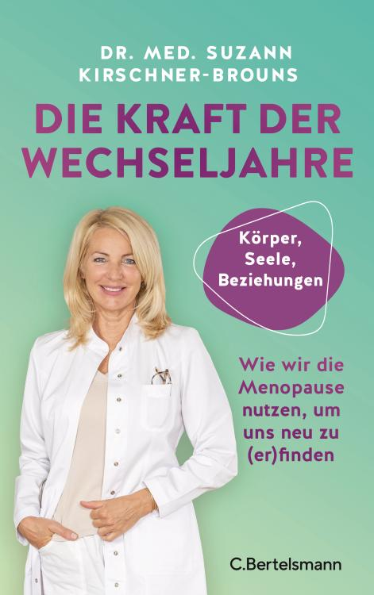**中文书名：《更年期的力量：如何利用更年期重塑自我》**

**英文书名：The Power of Menopause How to make use of menopause to reinvent ourselves**

**德文书名：Die Kraft der Wechseljahre**

**作 者：Suzann Kirschner-Brouns**

**出 版 社：C. Bertelsmann**

**代理公司：Penguin Random House Verlagsgruppe/ANA/ Winney**

**页 数：288页**

**出版时间：2024年10月**

**代理地区：中国大陆、台湾**

**审读资料：电子稿**

**类 型：保健**

**内容简介：**

**有意识、健康、充满活力地度过更年期——这一生命阶段对身体、灵魂和人际关系的可能性**

身体症状只是更年期的一个方面。与更年期相关的心理影响则鲜为人知，研究也少得多。大多数女性在更年期的五到十年里都会经历一次心理转变。当女性性激素的下降不仅伴随着生育能力的丧失，还伴随着“典型”女性自我形象的丧失时，我（还）是一个什么样的女人？如何才能预防性地消除不安全感和羞耻感？女性如何才能在更年期中获得个人成长，并在更年期后变得更加强大和坚韧？

作者告诉大家如何培养全新的心态，将身体和情感的变化视为重新开始或重新发现自己的契机。读者将以一种敏感、易懂的方式，了解自己可以为心理健康和身心健康做些什么，从而健康、充满活力、自信、美丽地度过人生的这一充满挑战的阶段。

**本书卖点：**

- 以最新研究为基础，以实践为导向的指南--提供大量实用技巧和练习

- 为喜欢Sheila de Liz, Anne Fleck, Yael Adler, 和Peter Attia的读者而作

**作者简介：**

**苏珊·基什纳-布朗斯（Suzann Kirschner-Brouns）**是一名医生、医学记者，也是一位知名的健康话题作家。她在YouTube上开设的女性健康频道点击量超过300万次，接触到越来越多的女性，尤其是更年期话题。2023年，她与桑德拉·艾佛特（Sandra Eifert）合作出版了《心脏诊所》（*Heart Clinic*）一书，获得了媒体的极大好评。

**感谢您的阅读！**

**请将反馈信息发至：版权负责人**

**Email**：[Rights@nurnberg.com.cn](mailto:Rights@nurnberg.com.cn)

安德鲁·纳伯格联合国际有限公司北京代表处

北京市海淀区中关村大街甲59号中国人民大学文化大厦1705室, 邮编：100872

电话：010-82504106, 传真：010-82504200

公司网址：[http://www.nurnberg.com.cn](http://www.nurnberg.com.cn/)

书目下载：<http://www.nurnberg.com.cn/booklist_zh/list.aspx>

书讯浏览：<http://www.nurnberg.com.cn/book/book.aspx>

视频推荐：<http://www.nurnberg.com.cn/video/video.aspx>

豆瓣小站：<http://site.douban.com/110577/>

新浪微博：[安德鲁纳伯格公司的微博_微博 (weibo.com)](https://weibo.com/1877653117/profile?topnav=1&wvr=6)

微信订阅号：ANABJ2002

